

Blufeedme
Análisis

Ángel Daniel Sanjuán Espejo
angdanni@gmail.com
David Armenteros Escabias
davidarmesc@gmail.com

--/--/--
Iteración 3
Versión 1
Duración – minutos

Índice de contenido
1 Introducción 3
2 Diagrama Clases 3

Índice de ilustraciones
Ilustración 1: Diagrama Clases Analisis 3

Introducción

Después de realizar el modelado de requisitos realizaremos un análisis sobre los requerimientos del sistema que se nos piden. Para ello se decidirá de forma genérica cuales serán las bases de nuestro proyecto y como se va afrontar (tecnologías hardware y software utilizadas) para dar la primera idea aproximada de nuestro sistema.

Proyectos relacionados de otras empresas
Antes de realizar cualquier proyecto informático es muy recomendable buscar si ya hay algún otro software que cumpla con los requerimientos que se nos han solicitado. De esa forma nos puede ayudar a diseñar un software que siga los estándares de los programas que hay ya comercializados y además visualizar sus carencias e intentar imitar sus aciertos.
No hemos encontrado ningún software que se adecúe perfectamente a nuestros requisitos, sin embargo, hay multitud de programas que permiten el envío de ficheros e información a dispositivos móviles mediante Bluetooth. Hay pocos sistemas que estén relacionados con la educación porque la mayoría de estos programas están relacionados con el mundo del marketing y la publicidad. Estos programas permiten la divulgación de publicidad en entornos abiertos como pueden ser centros comerciales, estadios, bancos, monumentos etc.

Algunas de las empresas que realizan dicho software son:
BlueInfo http://www.blueinfo.net
Blue-Tooth http://www.blue-tooth.es/
Bluemessenger http://www.bluemessenger.es/
Blue-shot http://www.blue-shot.com/
Bluehertz http://www.bluehertz.es

Hemos revisado las características de algunos de los programas anteriores y hemos visto como todos se basan en el lenguaje Java para sus aplicaciones. Esto es muy comprensible porque Java es una lenguaje que permite una gran portabilidad y que está muy extendido actualmente en la telefonía móvil, por lo que la aplicación resultante será compatible con la mayoría de los dispositivos móviles existentes en el mercado. Otra ventaja que posee java es que hay gran variedad de librerías para dispositivos móviles y que facilitan el desarrollo de las aplicaciones, además varios sistemas operativos para móviles ofrecen herramientas de desarrollo que están escritas en el lenguaje Java, como por ejemplo el famoso Android o Symbian (también está disponible para C++).

Algunos de los programas analizados se basan en una arquitectura de tipo cliente-servidor mientras que la gran mayoría se basa únicamente en el envío de ficheros ordinarios.

Proyectos basados en cliente-servidor

En este tipo de proyectos es necesaria una aplicación cliente ubicada en el dispositivo móvil o portátil, mediante la cual se comunica con otra aplicación servidor que estará conectada a la antena o antenas que harán de emisores. Estas aplicaciones están orientadas a la comunicación en ambos sentidos, por lo que se utilizan en las aplicaciones que realizan una interacción directa con el usuario propietario del dispositivo móvil. Estos sistemas suelen ser más complejos y proporcionan un mayor número de posibilidades, por lo que permiten crear herramientas potentes.

Auque poseen un gran inconveniente que es la desconfianza de los usuarios, ya que son más reacios a la hora de tener que instalar una aplicación en su móvil y que no probablemente no controlen sus operaciones. Además la aplicación cliente normalmente se ofrece de forma directa a través de bluetooth utilizando envío de ficheros mediante protocolos como OBEX. Esto provoca que el usuario la mayoría de las veces rechace la recepción de la aplicación si no está los suficientemente informado o tiene confianza en la empresa emisora.

Estos sistemas suelen trabajar sobre capas de más bajo nivel en la pila Bluetooth como son RFCOMM o incluso L2Cap, que están pensados principalmente para la transferencia de bytes entres dos dispositivos.

Proyectos basados en transferencia de ficheros

La gran mayoría de sistemas se basan únicamente en el envío unidireccional de información por parte del servidor Bluetooth hacia los distintos dispositivos clientes que se encuentran al alcance, por lo tanto, únicamente necesitan enviar datos a un dispositivo destino sin la necesidad de recibir una respuesta o petición.

Por lo general todas las aplicaciones realizan envío de ficheros ordinarios (texto, video,imagenes,aplicaciones, html, vcards etc) mediante protocolos de más alto nivel en la pila bluetooth como por ejemplo OBEX, pensado fundamentalmente para el intercambio de objetos y ficheros.

El protocolo OBEX permite a las aplicaciones realizar el envío de ficheros de una forma más sencilla que mediante RFCOMM, ya que se trata de un protocolo de más alto nivel orientado a la comunicación y que nos proporciona operaciones sencillas para la transferencia de ficheros.

Elección tecnologías y estándares bluetooth

Lenguaje de programación (Java)
Analizando las aplicaciones bluetooth del mercado actual, hemos comprobado que la gran mayoría está realizada en el lenguaje de programación Java.

Lenguaje simple
Java posee una curva de aprendizaje muy rápida. Resulta relativamente sencillo escribir aplicaciones interesantes desde el principio. Como estamos familiarizados con C++, nos encontramos que aprender Java es mucho más sencillo, ya que se han eliminado ciertas características, como los punteros. Otra ventaja es que se pueden migrar muy rápidamente fragmentos de código escritos previamente desde C++ a Java y ser productivos en poco tiempo.

Orientado a objetos
Java fue diseñado como un lenguaje orientado a objetos desde el principio. Los objetos agrupan en estructuras encapsuladas tanto sus datos como los métodos (o funciones) que manipulan esos datos. La tendencia del futuro, a la que Java se suma, apunta hacia la programación orientada a objetos, especialmente en entornos cada vez más complejos y basados en red.

Distribuido
Java proporciona una colección de clases para su uso en aplicaciones de red, que permiten abrir sockets y establecer y aceptar conexiones con servidores o clientes remotos, facilitando así la creación de aplicaciones distribuidas.

Interpretado y compilado a la vez
Java es compilado, en la medida en que su código fuente se transforma en una especie de código máquina, los bytecodes, semejantes a las instrucciones de ensamblador.
Por otra parte, es interpretado, ya que los bytecodes se pueden ejecutar directamente sobre cualquier máquina a la cual se hayan portado el intérprete y el sistema de ejecución en tiempo real (run-time).

Robusto
Java fue diseñado para crear software altamente fiable. Para ello proporciona numerosas comprobaciones en compilación y en tiempo de ejecución. Sus características de memoria liberan a los programadores de una familia entera de errores (la aritmética de punteros), ya que se ha prescindido por completo los punteros, y la recolección de basura elimina la necesidad de liberación explícita de memoria.

Seguro (?)
Dada la naturaleza distribuida de Java, donde las applets se bajan desde cualquier punto de la Red, la seguridad se impuso como una necesidad de vital importancia. A nadie le gustaría ejecutar en su ordenador programas con acceso total a su sistema, procedentes de fuentes desconocidas. Así que se implementaron barreras de seguridad en el lenguaje y en el sistema de ejecución en tiempo real.

Indiferente a la arquitectura
Java está diseñado para soportar aplicaciones que serán ejecutadas en los más variados entornos de red, desde Unix a Windows Nt, pasando por Mac y estaciones de trabajo, sobre arquitecturas distintas y con sistemas operativos diversos. Para acomodar requisitos de ejecución tan variopintos, el compilador de Java genera bytecodes: un formato intermedio indiferente a la arquitectura diseñado para transportar el código eficientemente a múltiples plataformas hardware y software. El resto de problemas los soluciona el intérprete de Java.

Portable
La indiferencia a la arquitectura representa sólo una parte de su portabilidad. Además, Java especifica los tamaños de sus tipos de datos básicos y el comportamiento de sus operadores aritméticos, de manera que los programas son iguales en todas las plataformas.
Estas dos últimas características se conocen como la Máquina Virtual Java (JVM).

Alto rendimiento

Multihebra
Hoy en día ya se ven como terriblemente limitadas las aplicaciones que sólo pueden ejecutar una acción a la vez. Java soporta sincronización de múltiples hilos de ejecución (multithreading) a nivel de lenguaje, especialmente útiles en la creación de aplicaciones de red distribuidas. Así, mientras un hilo se encarga de la comunicación, otro puede interactuar con el usuario mientras otro presenta una animación en pantalla y otro realiza cálculos.

Dinámico
El lenguaje Java y su sistema de ejecución en tiempo real son dinámicos en la fase de enlazado. Las clases sólo se enlazan a medida que son necesitadas. Se pueden enlazar nuevos módulos de código bajo demanda, procedente de fuentes muy variadas, incluso desde la Red.

.
Protocolos elegidos:
.
.
.
Librerías utilizadas:
.
.
.

Diagrama Clases

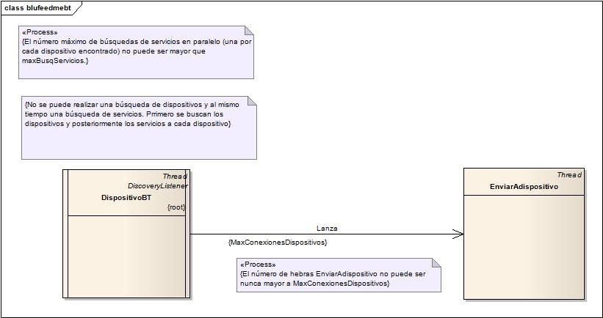Ilustración 1: Diagrama Clases Analisis

